**COMPANHIA CAMPOLARGUENSE DE ENERGIA – COCEL**



**NORMA TÉCNICA COCEL**

**NTC 0031**

**ACESSO DE MICRO E MINIGERAÇÃO**

**DISTRIBUIDA AO SISTEMA DA COCEL**

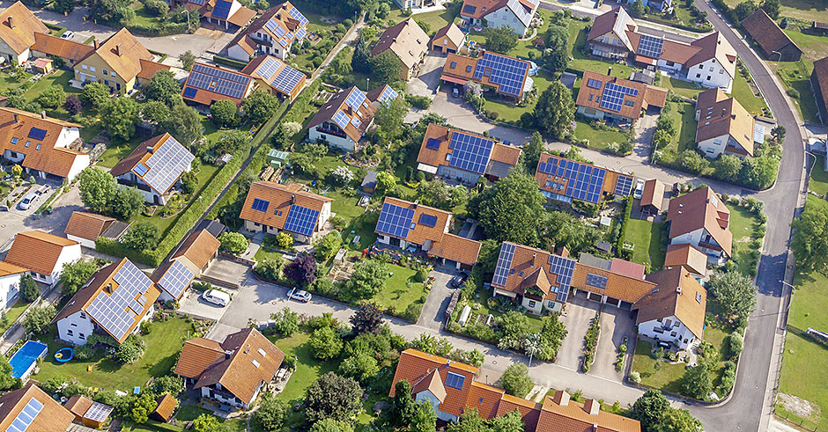

|  |  |
| --- | --- |
| Emissão: 2012 | Versão: 09/2019 |

1. **INTRODUÇÃO**

Estabelecer os critérios para consulta, solicitação de acesso e apresentação de projetos elétricos das instalações elétricas pertinentes ao sistema de geração submetidos à análise e à aprovação da COCEL.

Poderá ser, em qualquer tempo, modificada no todo ou em parte, por razões de ordem técnica ou legal, motivo pelo qual os interessados deverão consultar periodicamente a página eletrônica da COCEL.

As recomendações contidas nesta norma não implicam qualquer responsabilidade da COCEL com relação à qualidade dos materiais, à proteção contra riscos e danos à propriedade, ou à segurança de terceiros.

A aprovação do projeto pela COCEL não exime o projetista de sua responsabilidade técnica, nem das obrigações legais correspondentes.

Qualquer esclarecimento sobre o assunto contido nesta norma poderá ser obtido junto aos órgãos técnicos da COCEL.

1. **ABRANGÊNCIA**

Esta norma aplica-se às instalações de conexão de unidades geradoras de energia elétrica que pretendem implantar empreendimentos de micro e minigeração distribuída, conforme previsto na Resolução Normativa nº 482/2012 e nos Procedimentos de Distribuição de Energia Elétrica no Sistema Elétrico Nacional – PRODIST, conectadas ao sistema de distribuição da COCEL por meio de instalações de unidades consumidoras que façam adesão ao sistema de compensação de energia elétrica, observando os requisitos técnicos de projeto, proteção, controle, segurança, operação e manutenção de unidades geradoras e os procedimentos definidos no PRODIST e pela regulamentação vigente.

1. **TERMINOLOGIA**
   1. **Acessada:** Distribuidora de energia elétrica em cujo sistema elétrico o acessante conecta suas instalações. Para a finalidade deste documento a acessada é a COCEL.
   2. **Acessante**: Consumidor, central geradora, distribuidora ou agente importador ou exportador de energia, com instalações que se conectam ao sistema elétrico de distribuição, individualmente ou associados. Nesta norma o acessante é a unidade consumidora com micro e minigeração distribuída.
   3. **Acesso**: Disponibilização do sistema elétrico de distribuição para a conexão de instalações de unidade consumidora, central geradora, distribuidora, agente importador ou exportador de energia, individualmente ou associados, mediante o ressarcimento dos custos de uso e, quando aplicável, conexão.
   4. **Acordo operativo**: Acordo, celebrado entre o acessante e a COCEL, que descreve e define as atribuições, responsabilidades e o relacionamento técnico-operacional do ponto de conexão e instalações de conexão, quando for o caso, e estabelece os procedimentos necessários ao sistema de medição para faturamento - SMF.
   5. **Agência Nacional de Energia Elétrica (ANEEL):** Autarquia sob regime especial, vinculada ao MME, que tem a finalidade de regular e fiscalizar a produção, a transmissão, a distribuição e comercialização de energia elétrica. Foi criada pela Lei nº 9.427, de 26 de dezembro de 1996.
   6. **Agente**: Cada uma das partes envolvidas em produção, transporte, comercialização, consumo, importação e exportação de energia elétrica.
   7. **Associação Brasileira de Normas Técnicas (ABNT):** Entidade privada, sem fins lucrativos, responsável pela normalização técnica no país.
   8. **Baixa tensão de distribuição (BT):** Tensão entre fases cujo valor eficaz é igual ou inferior a 1 kV.
   9. **Capacidade de demanda de conexão ou Capacidade de potência de conexão**: Máximo carregamento definido para regime normal de operação e de emergência a que os equipamentos das subestações, redes e linhas de distribuição e transmissão podem ser submetido sem sofrer danos ou perda de vida útil.
   10. **Capacidade operativa:** Valor de capacidade de um equipamento, usado como referência do limite operativo no sistema elétrico.
   11. **Carga:** É a caracterização da demanda do sistema, em um determinado ponto de interesse, definida por uma ou mais das seguintes grandezas: potência ativa, demanda de energia ativa e demanda de energia reativa.
   12. **Carga instalada:** Soma das potências nominais dos equipamentos elétricos instalados na unidade consumidora e em condições de entrar em funcionamento, em quilowatts (kW).
   13. **Cogeração de energia:** Produção simultânea e de forma sequenciada, de duas ou mais formas de energia, dentre as quais a energia elétrica, a partir de um único combustível.
   14. **Cogeração qualificada:** Atributo concedido a cogeradores que atendem os requisitos definidos em resolução específica, segundo aspectos de racionalidade energética, para fins de participação nas políticas de incentivo à cogeração.
   15. **Cogerador:** Planta industrial com base no processo de cogeração de energia. Constituise na forma de autoprodutor ou de produtor independente de energia elétrica.
   16. **Comissionamento:** Ato de submeter equipamentos, instalações e sistemas a testes e ensaios especificados, antes de sua entrada em operação.
   17. **Condições de acesso:** Condições que compreendem as ampliações, melhorias e/ou reforços necessários às redes ou linhas de distribuição da COCEL, bem como os requisitos técnicos e de projeto, procedimentos de solicitação e prazos, para que se possa efetivar o acesso.
   18. **Condições de conexão:** Requisitos em que o acessante obriga-se a atender para que possa efetivar a conexão de suas instalações ao sistema elétrico da COCEL.
   19. **Condições operativas:** Condições que caracterizam o estado do sistema e suas faixas de operação.
   20. **Compensação de energia elétrica:** Sistema no qual a energia ativa gerada por unidade consumidora com microgeração distribuída ou minigeração distribuída compense o consumo de energia elétrica ativa.
   21. **Consulta de acesso:** Processo estabelecido entre o acessante e a distribuidora para troca de informações, permitindo ao acessante a realização de estudos de viabilidade do seu empreendimento e a indicação do ponto de conexão pretendido.
   22. **Consumidor:** Pessoa física ou jurídica, ou comunhão de fato ou de direito, legalmente representada, que solicite o fornecimento de energia elétrica e/ou o uso do sistema elétrico à distribuidora e assume a responsabilidade pelo pagamento das faturas e pelas demais obrigações fixadas em normas e regulamentos da ANEEL, assim vinculando-se aos contratos de fornecimento, de uso e de conexão ou de adesão.
   23. **Contrato de fornecimento:** Instrumento celebrado entre distribuidora e consumidor responsável por unidade consumidora do Grupo “A”, estabelecendo as características técnicas e as condições comerciais do fornecimento de energia elétrica.
   24. **Controle de frequência:** Conjunto de ações para manutenção da frequência em faixa pré-estabelecida.
   25. **Controle de tensão:** Conjunto de ações para manutenção dos níveis de tensão dentro de parâmetros que atendam aos requisitos de qualidade e confiabilidade operativa do sistema e também aos requisitos legais.
   26. **Demanda:** Média das potências elétricas ativas, solicitadas ao sistema elétrico pela parcela da carga instalada em operação na unidade consumidora, durante um intervalo de tempo especificado, expressa em quilowatts (kW).
   27. **Distorção harmônica total**: onda em relação ao padrão ideal, normalmente referenciada ao valor da componente fundamental.
   28. **Distribuidora:** Agente titular de concessão ou permissão federal para prestar o serviço público de distribuição de energia elétrica.
   29. **Emergência:** Situação crítica caracterizada pela elevação do nível de risco para pessoas, equipamentos e/ou instalações, que exige ação imediata.
   30. **Estudo de Proteção:** Estudo do sistema elétrico tendo como base parâmetros da rede e das centrais geradoras com o objetivo de se avaliar a sensibilidade e a coordenação dos equipamentos de proteção.
   31. **Execução da operação:** Realização de acionamentos locais, remotos ou por telecomando, nos equipamentos de manobra ou nos dispositivos de controle.
   32. **Geração distribuída:** Centrais geradoras de energia elétrica, de qualquer potência, com instalações conectadas diretamente no sistema elétrico de distribuição ou através de instalações de consumidores, podendo operar em paralelo ou de forma isolada e despachada – ou não – pelo ONS.
   33. **Ilhamento:** Operação em que a central geradora supre uma porção eletricamente isolada do sistema de distribuição da COCEL. O mesmo que operação ilhada.
   34. **Informação de acesso:** Documento pelo qual a distribuidora apresenta a resposta à consulta de acesso realizada pelo acessante.
   35. **Instalações de conexão:** Instalações e equipamentos com a finalidade de interligar as instalações próprias do acessante ao sistema de distribuição, compreendendo o ponto de conexão e eventuais instalações de propriedade do acessante, que cumpram esta finalidade.
   36. **Interrupção:** Descontinuidade do neutro ou da tensão disponível em qualquer uma das fases de um circuito elétrico que atende ao acessante.
   37. **Limites operativos:** Valores numéricos, supervisionados e controlados, associados a parâmetros de sistema e de instalações, que estabelecem níveis de confiabilidade ou suportabilidade operativa do sistema de distribuição, das linhas de transmissão, equipamentos ou máquinas.
   38. **Manobra em circuito elétrico:** Mudança na configuração elétrica de um circuito, feita manual ou automaticamente por meio de dispositivo adequado e destinado a essa finalidade.
   39. **Média tensão de distribuição (MT):** Tensão entre fases cujo valor eficaz é superior a 1 kV e inferior a 69 kV.
   40. **Medidor principal:** É o instrumento registrador de energia elétrica e de demanda de potência, instalado para as atividades de faturamento do ponto de medição.
   41. **Microgeração distribuída:** Central geradora de energia elétrica, com potência instalada menor ou igual a 75 kW e que utilize fontes com base em energia hidráulica, solar, eólica, biomassa ou cogeração qualificada, conforme regulamentação da ANEEL, conectada na rede de distribuição por meio de instalações de unidades consumidoras.
   42. **Minigeração distribuída:** Central geradora de energia elétrica, com potência instalada superior a 75 kW e menor ou igual a 5 MW para fontes com base em energia hidráulica, solar, eólica, biomassa ou cogeração qualificada, conforme regulamentação da ANEEL, conectada na rede de distribuição por meio de instalações de unidades consumidoras.
   43. **Normas e padrões da distribuidora:** Normas, padrões e procedimentos técnicos praticados pela distribuidora, que apresentam as especificações de materiais e equipamentos, e estabelecem os requisitos e critérios de projeto, montagem, construção, operação e manutenção dos sistemas de distribuição, específicos às peculiaridades do respectivo sistema.
   44. **Ocorrência no sistema elétrico:** Evento ou ação que leve o sistema elétrico a operar fora de suas condições normais.
   45. **Operação do sistema:** Programação, normalização, coordenação, supervisão, controle, análise e estatística da operação integrada do sistema elétrico, com a finalidade de garantir seu funcionamento de forma otimizada, confiável e segura.
   46. **Operação normal do sistema elétrico:** Condição do sistema elétrico na qual não existem alterações de estado nem violações de faixas e de restrições operativas estabelecidas.
   47. **Operador Nacional do Sistema Elétrico (ONS):** Entidade jurídica de direito privado responsável pelas atividades de coordenação e controle da operação da geração e da transmissão de energia elétrica do Sistema Interligado Nacional (SIN).
   48. **Ordem da harmônica:** Número representativo do espectro de frequências associado com uma onda distorcida.
   49. **Paralelismo:** Funcionamento da geração do acessante, simultaneamente com a alimentação do sistema de Distribuição, obedecendo às condições de sincronismo em tensão e frequência.
   50. **Parecer de acesso:** Documento pelo qual a distribuidora consolida os estudos e avaliações de viabilidade da solicitação de acesso requerida para uma conexão ao sistema elétrico e informa ao acessante os prazos, o ponto de conexão e as condições de acesso. Deve conter informações sobre as características do sistema de distribuição acessado e do ponto de conexão, incluindo requisitos técnicos dos sistemas de telecomunicação, proteção, comando e controle e do sistema de medição para faturamento, bem como recomendações provenientes dos estudos específicos de qualidade da energia elétrica para fins de acesso ao sistema de distribuição, e informações sobre relacionamento operacional.
   51. **Ponto de conexão:** Conjunto de equipamentos que se destina a estabelecer a conexão na fronteira entre as instalações da Distribuidora e do acessante.
   52. **Potência instalada em central geradora:** Somatório das potências elétricas ativas nominais das unidades de uma central geradora.
   53. **Recomposição do sistema:** Conjunto de ações que objetivam a restabelecer a topologia do sistema ou a entrega da energia elétrica, interrompida por desligamentos imprevistos de equipamentos ou linhas.
   54. **Redes e linhas de distribuição:** Conjunto de estruturas, utilidades, condutores e equipamentos elétricos, aéreos ou subterrâneos, utilizados para a distribuição da energia elétrica, operando em baixa, média e/ou alta tensão de distribuição.
   55. **Relacionamento operacional:** Acordo celebrado entre proprietário de microgeração e minigeração distribuída e a acessada, que descreve e define as atribuições, responsabilidades e o relacionamento técnico-operacional e comercial do ponto de conexão e instalações de conexão
   56. **Regime normal de operação:** Período de operação em que o sistema elétrico permanece dentro dos limites predefinidos de carregamento e de tensão.
   57. **Reserva de capacidade do sistema de distribuição:** Montante de potência, em MW, requerido dos sistemas de distribuição, quando da ocorrência de interrupções ou reduções temporárias na geração de energia elétrica das usinas do acessante.
   58. **Sistema de distribuição:** Conjunto de instalações e equipamentos elétricos existentes na área de atuação de uma distribuidora.
   59. **Sistema de medição para faturamento (SMF):** Sistema composto pelos medidores, pelos transformadores de potencial (TP) e de corrente (TC), pelos canais de comunicação entre os Agentes e a CCEE, e pelos sistemas de coleta de dados de medição para faturamento.
   60. **Solicitação de acesso:** Requerimento formulado pelo acessante à distribuidora, apresentando o projeto das instalações de conexão, e solicitando a conexão ao sistema de distribuição. A apresentação destes documentos implica em direitos e obrigações, inclusive em relação à prioridade de atendimento e reserva na capacidade de distribuição disponível, de acordo com a ordem cronológica do protocolo de entrada na distribuidora.
2. **DISPOSIÇÕES GERAIS**

A conexão de central de geração distribuída não será realizada em instalações de rede de distribuição de caráter provisório, a não ser que as alterações futuras possam ser efetuadas sem a necessidade de mudanças nas instalações de conexão.

A distribuidora poderá interromper o acesso ao seu sistema quando constatar a ocorrência de qualquer procedimento irregular ou deficiência técnica e/ou de segurança das instalações de conexão que ofereçam risco iminente de dano a pessoas ou bens, ou quando se constatar interferências, provocadas por equipamentos do acessante, prejudiciais ao funcionamento do sistema elétrico da distribuidora ou de equipamentos de outros consumidores.

Todos os consumidores estabelecidos na área de concessão da distribuidora, independentemente da classe de tensão de fornecimento, devem comunicar por escrito a eventual utilização ou instalação de grupos geradores de energia em sua unidade consumidora, sendo que a utilização dos mesmos está condicionada à análise de projeto, inspeção, teste e liberação para funcionamento por parte da distribuidora.

Após a liberação pela distribuidora, não devem ser executadas quaisquer alterações no sistema de interligação de gerador particular com a rede de distribuição, sem que sejam aprovadas. Havendo alterações o interessado deve encaminhar o novo projeto para análise, inspeção, teste e liberação por parte da distribuidora.

Quando as instalações das centrais geradoras estiverem alojadas em estabelecimentos industriais seus locais de instalação devem ser de uso exclusivo, e deverão atender as disposições legais de proteção contra incêndio.

No caso de geração distribuída com base em energia solar, os inversores a serem instalados deverão atender aos quesitos constantes no Projeto de Norma 03:082.01-001 da ABNT/CB-03 e, posteriormente, aos quesitos constantes na Norma ABNT a que esse projeto der origem.

1. **PROCEDIMENTOS DE ACESSO**

Esta seção apresenta o processo para a conexão de micro e minigeração ao sistema elétrico de distribuição da COCEL, desde o primeiro contato até a liberação para entrada em operação. Sua leitura oferece uma visão geral do processo, facilita a compreensão por parte dos envolvidos e orienta a sequência a ser seguida pelos gestores.

As centrais geradoras classificadas como micro geração estão dispensadas de cumprir as etapas de consulta de acesso e informação de acesso, podendo iniciar diretamente na etapa de Solicitação de Acesso.

No entanto, é obrigatório ao cliente de minigeração (> 75 kW e ≤ 5 MW) efetuar a Consulta de Acesso antes de realizar a Solicitação de Acesso ao sistema de distribuição.

O procedimento de acesso, bem como o posterior envio de documentações, deverá ser realizado através do link <http://www.cocel.com.br/gep/cadastrar.html>.

* 1. Consulta de acesso

A consulta de acesso tem como objetivo obter informações técnicas que subsidiem os estudos pertinentes ao acesso, e deve conter no mínimo:

- Nome, CPF e contato do titular da Unidade Consumidora;

- Grupo de faturamento;

- Tensão de Conexão pretendida;

- Endereço e Coordenadas Geográficas do local da planta de geração;

- Potência total instalada de geração;

- Número e potência total dos painéis;

- Número e potência total dos inversores;

- Tensão de operação dos inversores;

- Características da entrada de energia/ponto de conexão;

- Tipo da Fonte de Geração;

- Data estimada para entrada em operação;

- Documentos comprovando regularização em relação aos órgãos ambientais e municipais;

* 1. INFORMAÇÃO DE ACESSO

A Informação de Acesso é a resposta formal dada pela COCEL à Consulta de Acesso realizada pelo acessante, sem ônus e com o objetivo de fornecer informações sobre o acesso pretendido.

A Informação de Acesso tem caráter meramente orientativo e a garantia do ponto de conexão só se dará após a emissão do Parecer de Acesso.

* 1. SOLICITAÇÃO DE ACESSO

É o requerimento formulado pelo acessante que, uma vez entregue à COCEL, implica a prioridade de atendimento, de acordo com a ordem cronológica de protocolo que deverá ser executada através do link disponível no site da COCEL.

As documentações e formulários que serão enviados em anexo a solicitação, deverá elaborado e anexado a um único arquivo em formato PDF para impressão em folha A4, com textos no mínimo em fonte (Arial 11) inclusive os textos do diagrama unifilar, e deverá conter em anexo apenas os formulários assinados e as informações, conforme requisitos a seguir:

* + 1. Capa (Tipo de geração, UC, Eng. Responsável) (anexo I);
    2. Ficha de dados cadastrais, vide (anexo II);
    3. Memorial descritivo, vide exemplo (anexo III);
    4. Certificado de conformidade do(s) inversor(es), vide (anexo IV);
    5. Anotação de responsabilidade Técnica (ART), vide (anexo V);
    6. Termo de responsabilidade, vide (anexo VI);
    7. Diagrama Unifilar, vide exemplo (anexo VII);
  1. PARECER DE ACESSO

É o documento formal apresentado pela COCEL, que será redigido através de um relatório de análise de projeto, com objetivo de informar a aprovação e as condições para liberação do acesso. O relatório apresentará um checklist que permitirá identificar por item (requisitos) a aprovação ou as pendencias a serem sanadas para aprovação total do projeto, emissão do parecer de acesso e liberação para implantação do sistema de geração.

* 1. VISTORIA E LIBERAÇÃO PARA OPERAÇÃO

A solicitação de vistoria das unidades consumidoras para inclusão ao sistema de compensação deverá ser solicitada através dos canais de atendimento, somente após a conclusão total da execução em relação ao projeto aprovado.

A execução deverá obedecer fielmente ao projeto apresentado e aprovado, sendo a instalação recusada caso ocorram discrepâncias.

A vistoria e a liberação para a operação das instalações de entrada de serviço e do sistema de geração terão como base as condições estabelecidas no Parecer de Acesso e no projeto das instalações. A aceitação do ponto de conexão liberando-o para sua efetiva conexão se dará por meio do relatório de vistoria.

1. **CONEXÃO AO SISTEMA DE DISTRIBUIÇÃO**

a) Para a definição da tensão de conexão de micro e minigerador ao sistema de distribuição da COCEL devem ser consideradas as faixas de potência indicadas a seguir:

- 10 kW: Em baixa tensão (monofásico, bifásico ou trifásico);

- De 10 a 75 kW: Em baixa tensão (trifásico);

- De 75 kW a 5 MW: em média tensão (trifásico);

1. **REQUISITOS DE SEGURANÇA**

Este item fornece informações e considerações para a operação segura e correta dos sistemas de geração distribuída conectados à rede elétrica.

A função de proteção dos equipamentos pode ser executada por um dispositivo interno ao inversor para as conexões que o utilizem como interface com a rede ou por dispositivos externos para aquelas conexões que não utilizem inversor como interface

* + 1. Perda de tensão da rede

Para prevenir o ilhamento, um sistema de geração distribuída conectado à rede deve cessar o fornecimento de energia à rede, independentemente das cargas ligadas ou outros geradores distribuídos ou não, em um tempo limite especificado.

A rede elétrica pode não estar energizada por várias razões. Por exemplo, a atuação de proteções contra faltas e a desconexão devido à manutenção.

* + 1. Variações de tensão e frequência

Condições anormais de operação podem surgir na rede elétrica e requerem uma resposta do sistema de geração distribuída conectado a essa rede. Esta resposta é para garantir a segurança das equipes de manutenção da rede e das pessoas em geral, bem como para evitar danos aos equipamentos conectados à rede, incluindo o sistema de geração distribuída.

Os sistemas de geração distribuída que utilizam inversores como interface com a rede devem perceber uma condição anormal de tensão e atuar (cessar o fornecimento à rede).

As seguintes condições devem ser cumpridas, com tensão eficazes e medidas no ponto de conexão comum:

|  |  |
| --- | --- |
| Tensão no ponto de conexão comum (% em relação) | Tempo máximo de desligamento (1) |
| V < 80% | 0,4 seg. |
| 80% ≤ V ≥ 110% | Regime normal de operação |
| 110% < V | 0,2seg |

**Nota:**

1. Refere-se ao tempo entre o evento anormal de tensão e a atuação do sistema de proteção.

Para sistemas de geração distribuída que não utilizam inversores como interface com a rede os tempos de atuação estão descritos na Tabela a seguir:

|  |  |  |
| --- | --- | --- |
| Requisito de Proteção | Ajustes | Tempo máximo de atuação |
| Proteção de subtensão (27) | 0,8 p.u. | 5 seg. |
| Proteção de sobretensão (59) | 1,1 p.u. | 5 seg. |
| Proteção de subfrequencia (81U) | 59,5Hz | 5 seg. |
| Proteção de subfrequencia (81º) | 60,5Hz | 5 seg. |
| Proteção de sobrecorrente (50/51) | Conforme padrão NTC N | N/A |
| Relé de sincronismo (25) | 10º 10% tensão 0,3Hz | N/A |
| Relé de tempo de reconexão (62) | 180 seg. | 180 seg. |

Os ajustes fornecidos nas tabelas acima são sugeridos pela COCEL, aceitando-se outros ajustes desde tecnicamente justificados e aprovados.

É recomendável que um valor máximo de até 3% de queda de tensão entre o ponto de instalação do sistema de geração distribuída e o padrão de entrada da unidade consumidora.

Para os sistemas que se conectem a rede através de inversores (tais como centrais solares, eólicas ou microturbinas), quando a frequência da rede assumir valores abaixo de 59,5 Hz, o sistema de geração distribuída deve cessar o fornecimento de energia à rede elétrica em até 0,2 s. O sistema somente deve voltar a fornecer energia à rede quando a frequência retornar para 59,9 Hz, respeitando o tempo de reconexão de 180 segundos.

Quando a frequência da rede ultrapassar 60,5 Hz e permanecer abaixo de 62 Hz, o sistema de geração distribuída deve reduzir a potência ativa injetada na rede segundo a equação:

∆P = [ƒ rede − (ƒ nominal + 0,5)] x R

Sendo:

∆P é variação da potência ativa injetada (em %) em relação à potência ativa injetada no momento em que a frequência excede 60,5 Hz (PM);

ƒ rede é a frequência da rede;

ƒ nominal é a frequência nominal da rede;

R é a taxa de redução desejada da potência ativa injetada (em %/Hz), ajustada em 40 %/Hz. A resolução da medição de frequência deve ser ≤ 0,01 Hz.

Se, após iniciado o processo de redução da potência ativa, a frequência da rede reduzir, o sistema de geração distribuída deve manter o menor valor de potência ativa atingida (PM - ∆P Máximo) durante o aumento da frequência. O sistema de geração distribuída só deve aumentar a potência ativa injetada quando a frequência da rede retornar para a faixa 60 Hz ± 0,05 Hz, por no mínimo 300 segundos. O gradiente de elevação da potência ativa injetada na rede deve ser de até 20 % de PM por minuto.

Quando a frequência da rede ultrapassar 62 Hz, o sistema de geração distribuída deve cessar de fornecer energia à rede elétrica em até 0,2 s. O sistema somente deve voltar a fornecer energia à rede quando a frequência retornar para 60,1 Hz, respeitando o tempo de reconexão de 180 segundos. O gradiente de elevação da potência ativa injetada na rede deve ser de até 20 % de PM por minuto.

Para os sistemas que se conectem a rede sem a utilização de inversores (centrais térmicas ou centrais hidráulicas) a faixa operacional de frequência deverá estar situada entre 59,5 Hz e 60,5 Hz.

* + 1. Proteção contra ilhamento

O sistema de geração distribuída deve cessar o fornecimento de energia à rede, por meio da abertura do elemento de desconexão da geração distribuída em até 2 segundos após a perda da rede (ilhamento).

* + 1. Reconexão

Depois de uma “desconexão” devido a uma condição anormal da rede, o sistema de geração distribuída não pode retomar o fornecimento de energia à rede elétrica (reconexão) por um período mínimo de 180 segundos (3 minutos) após a retomada das condições normais de tensão e frequência da rede.

* + 1. Aterramento

O sistema de geração distribuída deverá estar conectado ao sistema de aterramento da unidade consumidora.

* + 1. Proteção contra curto-circuito

O sistema de geração distribuída deve possuir dispositivo de proteção contra sobrecorrentes para limitar e interromper o fornecimento de energia, e proporcionar proteção à rede da COCEL contra eventuais defeitos a partir do sistema de geração distribuída. Tal proteção deve ser coordenada com a proteção geral da unidade consumidora, através de disjuntor termomagnético, localizado eletricamente antes da medição.

* + 1. Seccionamento

Um método de isolação e seccionamento do equipamento de interface com a rede devem ser disponibilizados.

* + 1. Sinalização de segurança

Junto ao padrão de entrada de energia, próximo a caixa de medição/proteção, deverá ser instalada uma placa de advertência com os seguintes dizeres:

“CUIDADO – GERAÇÃO DISTRIBUÍDA”

A placa de advertência deverá ser confeccionada em PVC com espessura mínima de 1 (um) mm, dimensões 25x18 cm, fundo na cor BRANCA e palavras em VERMELHO, com o logotipo da Cocel, conforme modelo abaixo.



1. **processos e prazos para migração a geração distribuida**

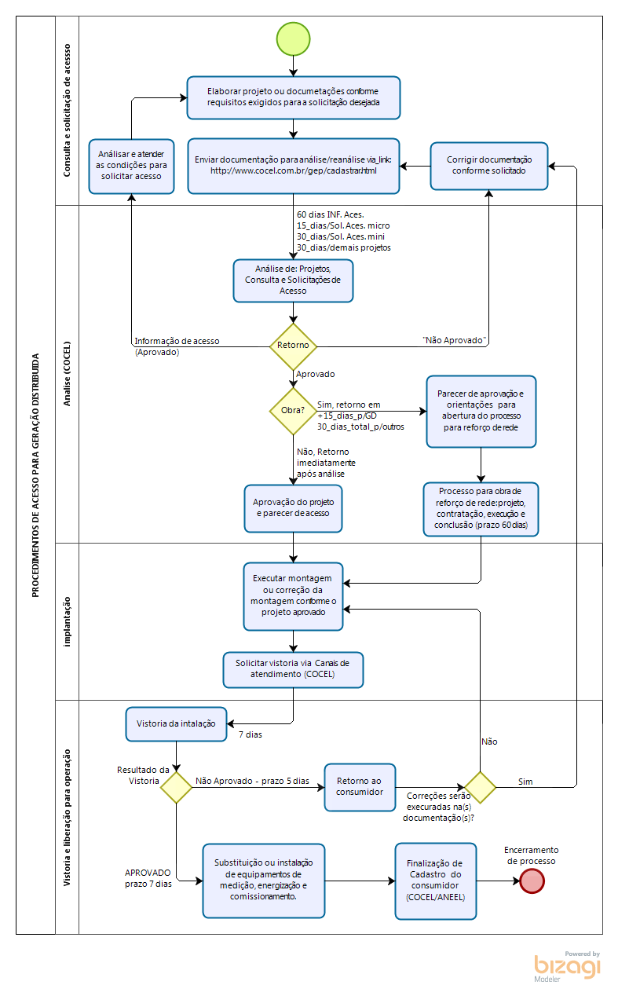

**Anexo 01 - CAPA**

Nome / Concessionária (Opcional)

Logo (Opcional)

**COMPANHIA CAMPOLARGUENSE DE ENERGIA – COCEL**



Logo (Opcional)

Empresa / Projetista

**PROJETO DE GERAÇÃO DISTRIBUÍDA**

**Potência máx. de geração (kW):**

**Categoria Entrada de Serviço:**

**UC:**

**Titular:**

**Endereço:**

**Responsável Técnico:**

**Nº CREA:**

**Empresa:**

**ANEXO 02 – FICHA DE DADOS CADASTRAIS para micro e minigeração distribuida**

**Identificação da Unidade Consumidora – UC**

Quantidade de UCS que receberão os créditos:

Código da UC (com Geração):

Nome do Titular da UC:

CNPJ/CPF:

Endereço:

CEP:

Bairro:

Cidade:

E-mail:

Telefone:

Celular:

**Dados da Unidade Consumidora**

Classe do consumidor: ( ) Residencial, ( ) Comercial, ( ) industrial

Carga instalada (kW):

Categoria da Entrada de serviço (NTC001):

Tensão de atendimento (V):

Tipo de Conexão: ( ) Monofásica; ( ) Bifásica; ( ) Trifásica.

**Dados da Geração**

Tipo de geração: ( ) Solar;

Outros: ( ) Hidráulica; ( ) Eólica; ( ) Biomassa; ( ) Cogeração qualificada;

( ) Outras–especificar: _______________________________________________.

Modalidade de geração:

( ) Geração na própria UC; ( ) Auto consumo remoto; ( ) Compartilhada ( ) condomínio.

Potência máxima de geração:

Potência total dos módulos:

Quantidade de módulos:

Potência total de inversores:

Quantidade de inversores:

Área total dos arranjos:

Fabricante e modelo dos módulos:

Fabricante e modelo dos inversores:

**ANEXO 03 – MEMORIAL DESCRITIVO (oPCIONAL)**

Para solicitação de acesso para unidades consumidora com geração distribuída, não é obrigatório a apresentação do memorial descritivo, podendo ser elaborado e acrescentado opcionalmente, deverá ser apresentado em no máximo quatro páginas e conter apenas dados adicionais pertinentes ao projeto, porém não substituirá nem isentará o correto preenchimento de todas informações requeridas através dos formulários, diagrama unifilar, ART, Certidão, no termo de responsabilidade, layout de montagem e planta de situação.

Observações gerais, os dados e informações que porventura forem repetidas no memorial descritivo, caso houver discordância com relação às informações contidas em outro(s) documento(s), poderá implicar na REPROVAÇÃO e interrupção no processo de análise para liberação de acesso, até que seja reapresentado o projeto contendo as correção apontadas ou seja reapresentado sem o memorial descritivo.

Caso o projeto seja aprovado, contendo divergência entre às informações contidas no memorial descritivo do demais documento, será tido como verdadeira(s) apenas a(s) informações contidas nos documentos exigidos na apresentação do projeto, ou seja, as informações contidas no memorial descritivo serão desconsideradas.

**ANEXO 04 - Certificado de conformidade do(s) inversor(es) (INMETRO)**

**Colar aqui:** *PrintScreen* do certificado de conformidade dos inversores.

Link : (<http://registro.inmetro.gov.br/consulta/>)

EXEMPLOS:

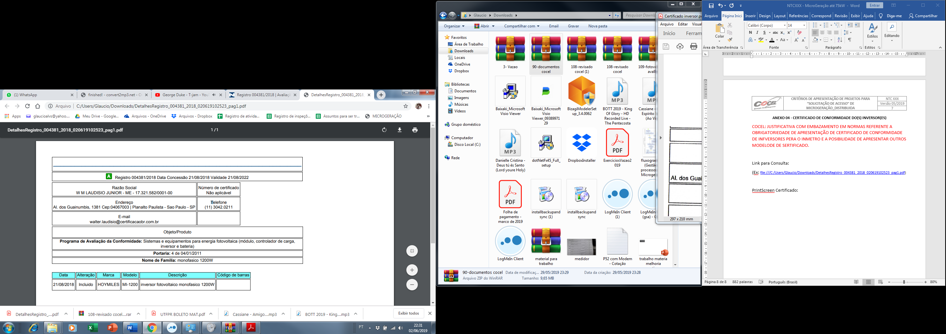

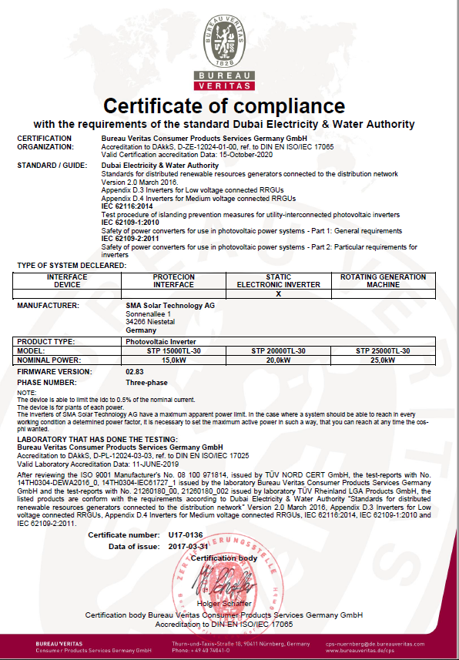

**anexo 5 - Anotação de responsabilidade Técnica (ART)**

A ART deve ser apresentada contendo comprovante de quitação na própria ART e todos os itens preenchidos, conforme apresentado através da figura a seguir.

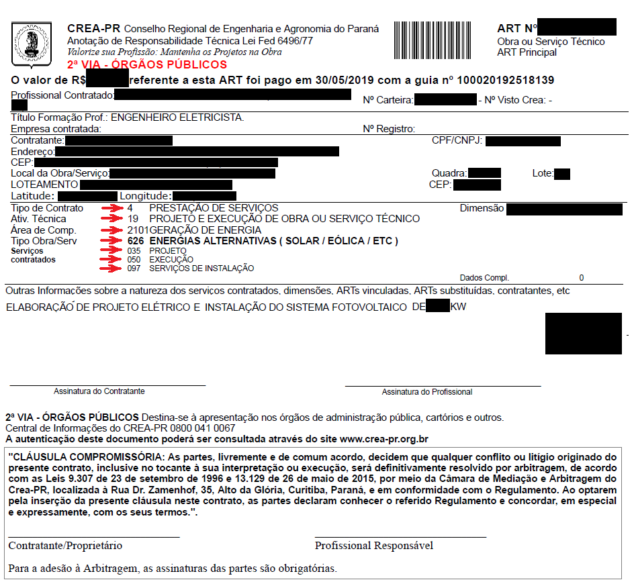

**anexo 6 - Termo de responsabilidade**

**Eu, _____________________________________________________________, CPF nº _____________________________________, declaro ser responsável pelo sistema de micro/geração com paralelismo permanente com a rede da COCEL, instalado no endereço: _______________________________________ Município de ________________________________, o qual sou responsável pela operação e manutenção do referido Sistema, visando não energizar em hipótese alguma o alimentador da COCEL, quando este estiver fora de operação assumindo total responsabilidade civil e criminal, na ocorrência de acidentes ocasionados por insuficiência técnica do projeto, defeitos ou operação inadequada dos equipamentos desses Sistema.**

**Campo Largo – PR, _______ de ____________________de _________**

**__________________________________________,**

**Assinatura do responsável (Consumidor / Titular)**

**Anexo 7 - Diagrama Unifilar (exemplo)**

**Sistema de Geração Própria**

**Conexão com a REDE (COCEL)**

kWh

**XXXX**

**Disj:**



Nº**XX** Módulo(s)

Fabricante: **XXXXXX**

Modelo: **XXXXXXXX**

Potência Total**: XXX**

**ENTRADA DE SERVIÇO**

**UC: XXXXXXX**

**Titular UC: XXXXXXXXXXXXXXXXXX**

**Categoria:** **(NTC001)**

DPS CC

Vn: **XXXXX**

**Classe: XX**

**kA: XXXXX**

Disj. CC

Vdc: **XXX**

**In: XXXX**

Quadro de proteção Circuito CC

Placa 28x18cm

**X**#**XX(XX)**mm

Eletroduto **XX”**

**X**#**XX(XX)**mm

Eletroduto **XX”**

Quadro de distribuição

**A instalação elétrica existente no local, entre a medição de energia e os módulos fotovoltaicos, também deverão ser representado no diagrama UNIFILAR.

**OBS: a conexão entre o sistema de geração e o circuito existente, devera ocorrer em caixa de distribuição.

**X**#**XX(XX)**mm

Eletroduto **XX”**

Cargas Antigas

Fabricante: **XXXXXX**

Modelo: **XXXXXXXX**

Potência**: XXX**

DPS CA

Vn: **XXXXX**

**Classe: XX**

**kA: XXXXX**

Disj. CA

Vca: **XXX**

**In: XXXX**

Quadro de proteção Circuito CA

**X**#**XX(XX)**mm

Eletroduto **XX”**

Disj. CA

Vca: **XXX**

**In: XXXX**

**X**#**XX(XX)**mm

Eletroduto **XX”**

Ramal de conexão do sistema de geração com o circuito do estabelecimento